RÉPUBLIQUE DÉMOCRATIQUE DU CONGO
MINISTÈRE DE L’ENSEIGNEMENT SUPÉRIEUR, UNIVERSITAIRE, RECHERCHE SCIENTIFIQUE ET INNOVATIONS
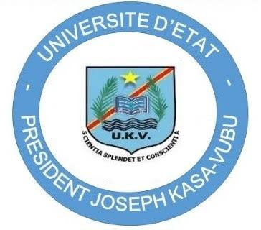
UNIVERSITE PRESIDENT JOSEPH KASA-VUBU
Centre Hospitalier Universitaire UKV/BOMA

ETAT DE BESOIN DE LA PARTIE INFORMATIQUE POUR L’OPERATION D’IMPRESSION DE CERTIFICAT D’APTITUDE PHYSIQUE
N° | RUBRIQUE | PRIX UNITAIRE | QUANTITE | PRIX TOTAL(Fc)
1 | Papier a4 | 12000 | 3 RAM. | 66000
2 | Achat encre pour imprimante | 20000 | 3 | 60000
3 | Paiement Licence pour le module d’impression | 108000 | 1 | 108000
TOTAL |  |  |  | 243100

Fait à Boma, le 11/09/2026

